## 海南省2023年普通高中学业水平选择性考试

1．(2023·海南卷·1)钍元素衰变时会放出β粒子，其中β粒子是(　　)

A．中子 B．质子 C．电子 D．光子

答案　C

解析　钍元素衰变时放出的β粒子是电子，C正确。

2.(2023·海南卷·2)如图所示，带正电的小球竖直向下射入垂直纸面向里的匀强磁场，关于小球运动和受力说法正确的是(　　)

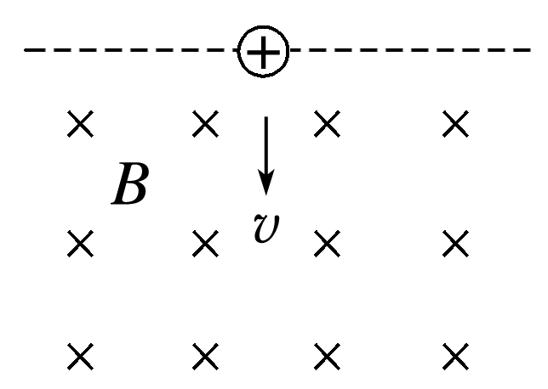

A．小球刚进入磁场时受到的洛伦兹力水平向右

B．小球运动过程中的速度不变

C．小球运动过程的加速度保持不变

D．小球受到的洛伦兹力对小球做正功

答案　A

解析　小球带正电，由左手定则可知刚进入磁场时受到的洛伦兹力水平向右，A正确；小球受洛伦兹力和重力的作用，做曲线运动，速度方向时刻变化，B错误；重力方向始终竖直向下，洛伦兹力方向始终与速度方向垂直，速度方向时刻变化，则合力方向时刻变化，由牛顿第二定律知加速度方向时刻变化，C错误；洛伦兹力始终与小球的速度方向垂直，故洛伦兹力对小球不做功，D错误。

3.(2023·海南卷·3)如图所示，工人利用滑轮组将重物缓慢提起，下列说法正确的是(　　)

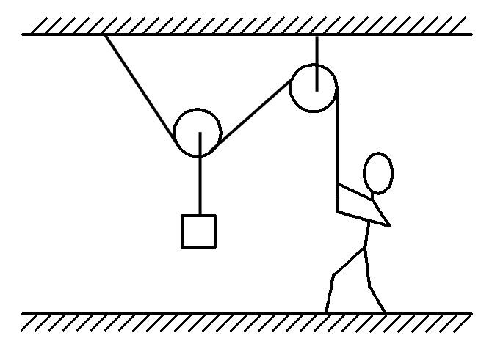

A．工人受到的重力和支持力是一对平衡力

B．工人对绳的拉力和绳对工人的拉力是一对作用力与反作用力

C．重物缓慢拉起过程，绳子拉力变小

D．重物缓慢拉起过程，绳子拉力不变

答案　B

解析　工人受到三个力，绳的拉力，地面支持力和重力，是三力平衡，故A错误；人对绳和绳对人的拉力是一对作用力与反作用力，B正确；重物拉起过程，两绳的张角变大，拉力变大，C、D错误。

4．(2023·海南卷·4)下面上下两图分别是一列机械波在传播方向上相距6 m的两个质点*P*、*Q*的振动图像，下列说法正确的是(　　)

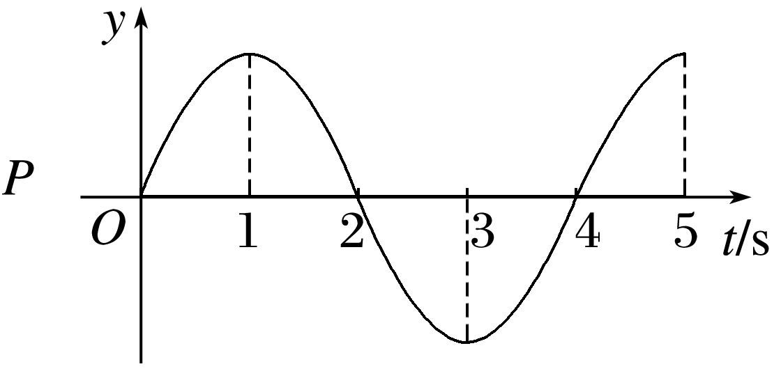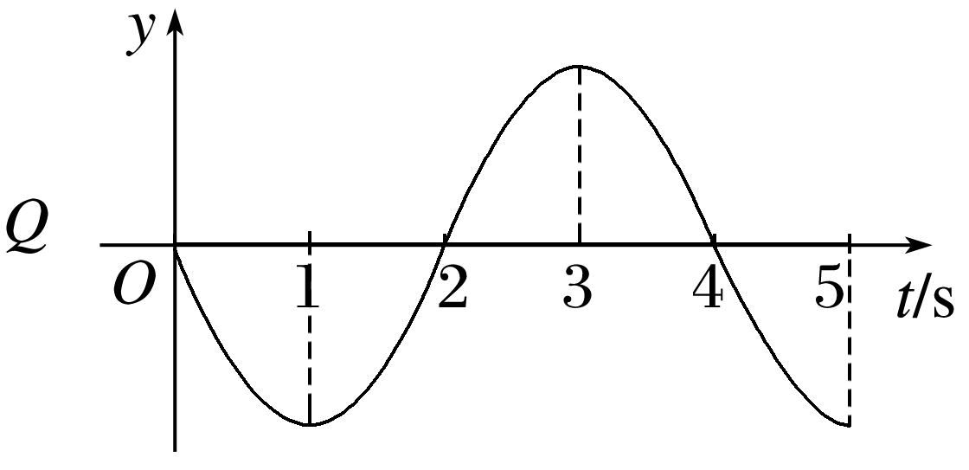

A．该波的周期是5 s

B．该波的波速是3 m/s

C．4 s时*P*质点向上振动

D．4 s时*Q*质点向上振动

答案　C

解析　由两个质点的振动图像可知，该波的周期是4 s，A错误；4 s时，*P*质点向上振动，*Q*质点向下振动，C正确，D错误；两个质点振动步调相反，可知两质点间距离等于(2*n*＋)*λ*(*n*＝0,1,2，…)，只有当*n*＝0时，*λ*＝6 m，*λ*＝12 m，*v*＝＝3 m/s，*n*≥1时，*v*≠3 m/s，B错误。

5．(2023·海南卷·5)下列关于分子力和分子势能的说法正确的是(　　)

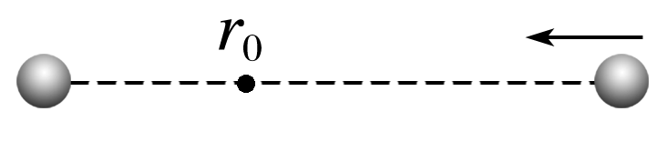

A．分子间距离大于*r*0时，分子间表现为斥力

B．分子从无限远靠近到距离*r*0处过程中分子势能变大

C．分子势能在*r*0处最小

D．分子间距离在小于*r*0且减小时，分子势能在减小

答案　C

解析　分子间距离大于*r*0时，分子间表现为引力，分子从无限远靠近到距离*r*0处过程中，引力做正功，势能减小，在*r*0处势能最小，分子间距离继续减小，分子间表现为斥力，分子力做负功，势能增大，C正确。

6.(2023·海南卷·6)汽车测速利用了电磁感应现象，汽车可简化为一个矩形线圈*abcd*，埋在地下的线圈分别为1、2，通上顺时针(俯视)方向电流，当汽车经过线圈时(　　)

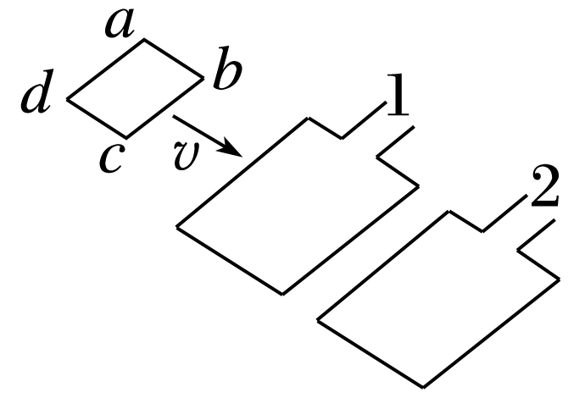

A．线圈1、2产生的磁场方向竖直向上

B．汽车进入线圈1过程产生感应电流方向为*abcd*

C．汽车离开线圈1过程产生感应电流方向为*abcd*

D．汽车进入线圈2过程受到的安培力方向与速度方向相同

答案　C

解析　根据安培定则可知，线圈1、2中的电流产生的磁场方向都是竖直向下的，A错误；汽车进入磁场时，穿过矩形线圈*abcd*的磁通量向下增大，根据楞次定律可知感应电流的方向为*adcb*，离开时穿过矩形线圈的磁通量向下减小，根据楞次定律可知感应电流的方向为*abcd*，B错误，C正确；安培力的方向总是与汽车相对于磁场的运动方向相反，D错误。

7.(2023·海南卷·7)如图所示电路，已知电源电动势为*E*，内阻不计，电容器电容为*C*，闭合开关K，待电路稳定后，电容器上电荷量为(　　)

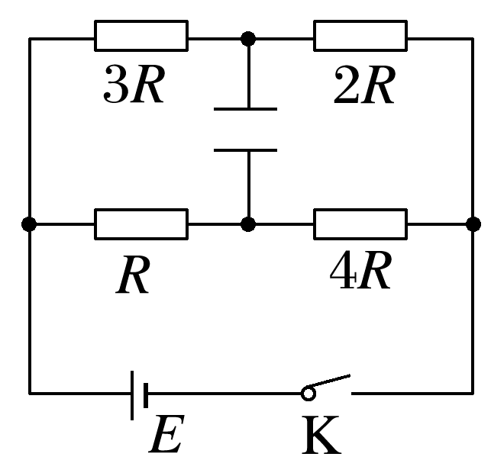

A．*CE* B.*CE* C.*CE* D.*CE*

答案　C

解析　看似是一个电桥，但只需将电源负极接地(就是取电势为零)，则电容器上极板电势为，下极板电势为，极板间电势差*U*＝，由*Q*＝*CU*，可知C正确。

8.(2023·海南卷·8)如图所示，一光滑绝缘轨道水平放置，直径上有*A*、*B*两点，*AO*＝2 cm，*OB*＝4 cm，在*AB*固定两个带电量分别为*Q*1、*Q*2的正电荷，现有一个带正电小球静置于轨道内侧*P*点(小球可视为点电荷)，已知*AP*∶*BP*＝*n*∶1，试求*Q*1∶*Q*2是多少(　　)

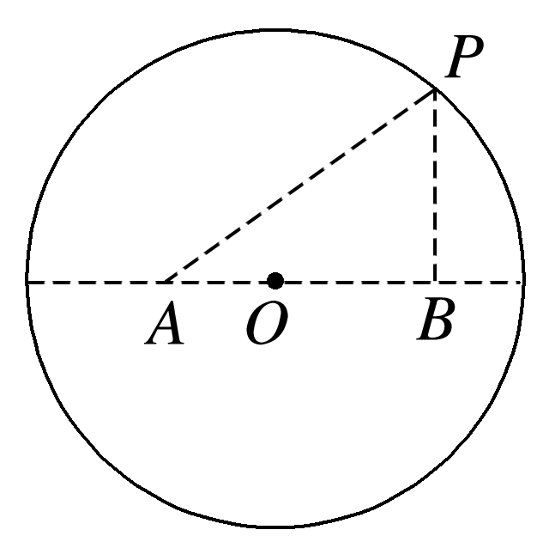

A．2*n*2∶1 B．4*n*2∶1

C．2*n*3∶1 D．4*n*3∶1

答案　C

解析　对小球受力分析如图所示。

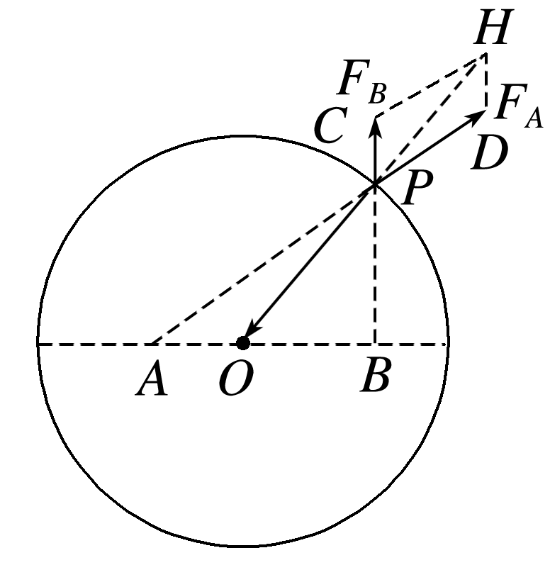

在△*CPH*中根据正弦定理有：＝，又∠*CPH*＝∠*OPB*，∠*CHP*＝∠*HPD*＝∠*APO*，在△*APO*中：＝，同理：＝，*FA*＝*k*，*FB*＝*k*，联立以上各式，解得*Q*1∶*Q*2＝2*n*3∶1，C正确。

二、多项选择题，每题4分，共20分

9.(多选)(2023·海南卷·9)如图所示，1、2轨道分别是天宫二号飞船在变轨前后的轨道，下列说法正确的是(　　)

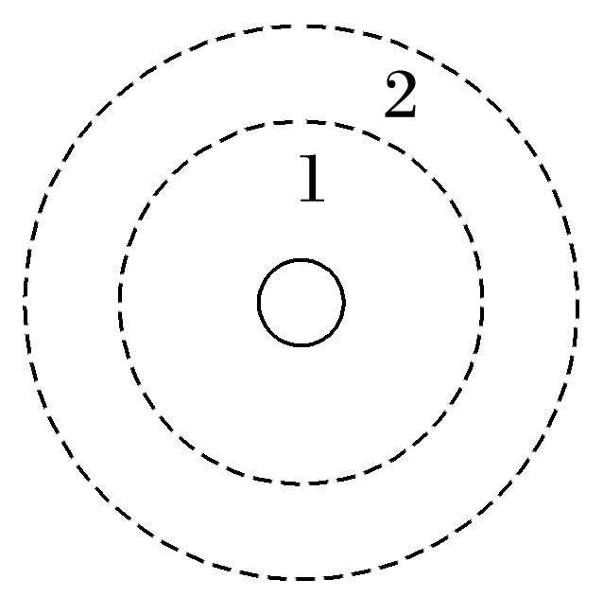

A．飞船从1轨道变到2轨道要点火加速

B．飞船在1轨道周期大于2轨道周期

C．飞船在1轨道速度大于2轨道

D．飞船在1轨道加速度大于2轨道

答案　ACD

解析　飞船从较低的轨道1进入较高的轨道2，需要点火加速做离心运动才能完成，由＝*m*＝*mr*＝*ma*可得*a*＝，*v*＝，*T*＝2π可知，飞船在1轨道的速度大于在2轨道，在1轨道的周期小于2轨道周期，在1轨道的加速度大于在2轨道的加速度，故A、C、D正确。

10．(多选)(2023·海南卷·10)已知一个激光发射器功率为*P*，发射波长为*λ*的光，光速为*c*，普朗克常量为*h*，则(　　)

A．光的频率为

B．光子的能量为

C．光子的动量为

D．在时间*t*内激光器发射的光子数为

答案　AC

解析　由波的知识可知：*λ*＝*cT*＝，则*ν*＝；光子能量*E*＝*hν*＝*h*，光子动量*p*＝，时间*t*内发射的光子的总能量为*Pt*，即有*n*·*h*＝*Pt*，可得*n*＝，A、C正确。

11．(多选)(2023·海南卷·11)如图是工厂利用*u*＝220sin 100π*t* V的交流电给36 V照明灯供电的电路，变压器原线圈匝数为1 100匝，下列说法正确的是(　　)

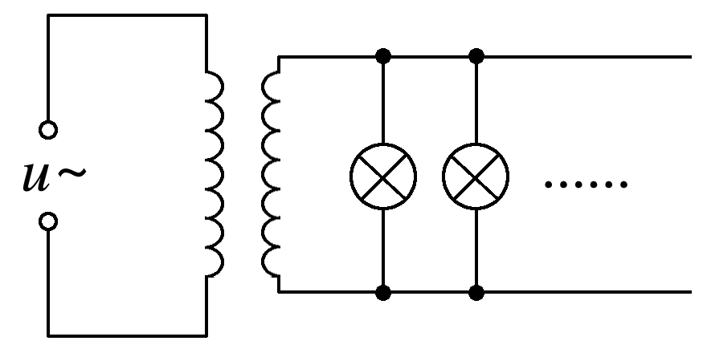

A．电源电压有效值为220 V

B．交变电流的周期为0.02 s

C．副线圈匝数为180匝

D．副线圈匝数为240匝

答案　BC

解析　*U*m＝220 V，则*U*有效＝＝220 V，*ω*＝100π rad/s，由*T*＝可知周期*T*＝0.02 s，原、副线圈匝数比＝，解得*n*2＝180匝，B、C正确。

12.(多选)(2023·海南卷·12)如图所示，正三角形三个顶点固定三个等量电荷，其中*A*、*B*带正电，*C*带负电，*O*、*M*、*N*为*AB*边的四等分点，下列说法正确的是(　　)

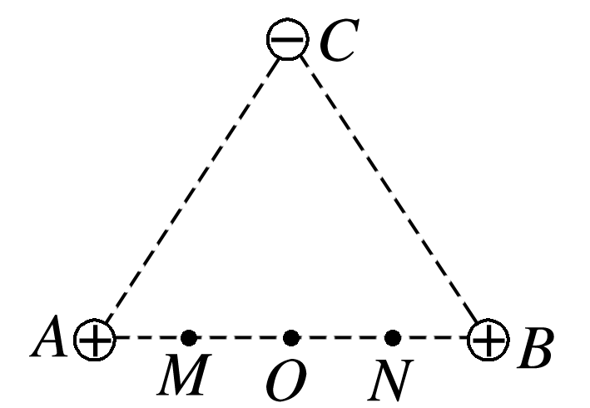

A．*M*、*N*两点电场强度相同

B．*M*、*N*两点电势相同

C．负电荷在*M*点电势能比在*O*点时要小

D．负电荷在*N*点电势能比在*O*点时要大

答案　BC

解析　两正电荷在*M*点的合场强向右，在*N*点的合场强向左，负电荷在*M*和*N*点的场强分别沿右上方和左上方，由矢量合成可知，*M*和*N*的场强大小相等、方向不同，A错误；由等量同种电荷的电场分布规律，可知两正电荷的电场在*M*和*N*两点的电势相同，负电荷*C*在*M*、*N*两点的电势也相同，故*M*、*N*两点的电势相同，B正确；两正电荷在*M*点的电势比在*O*点的高(因两正电荷在*AO*间的合场强向右)，负电荷*C*产生的电场中，离负电荷越近电势越低，故负电荷在*M*点的电势也比在*O*点的要高，可知*M*点电势比*O*点高，而负电荷在电势越高处电势能越小，C正确；由对称性可知*N*点和*M*点电势相同，则负电荷在*N*点电势能也比在*O*点时要小，D错误。

13.(多选)(2023·海南卷·13)如图所示，质量为*m*，带电量为＋*q*的点电荷，从原点以初速度*v*0射入第一象限内的电磁场区域，在0<*y*<*y*0,0<*x*<*x*0(*x*0、*y*0为已知)区域内有竖直向上的匀强电场，在*x*>*x*0区域内有垂直纸面向里的匀强磁场，控制电场强度(*E*值有多种可能)，可让粒子从*NP*射入磁场后偏转打到接收器*MN*上，则(　　)

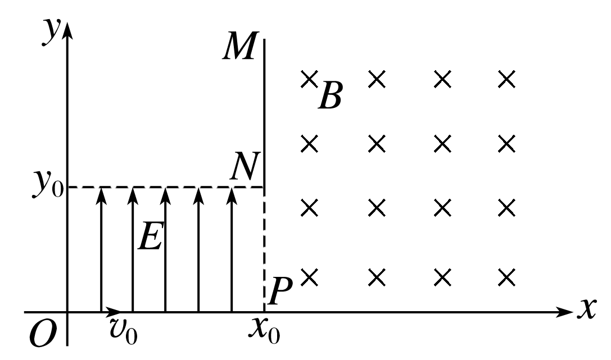

A．粒子从*NP*中点射入磁场，电场强度满足*E*＝

B．粒子从*NP*中点射入磁场时速度为*v*0

C．粒子在磁场中做圆周运动的圆心到*NM*的距离为

D．粒子在磁场中运动的圆周半径最大值是

答案　AD

解析　若粒子打到*NP*中点，则*x*0＝*v*0*t*1，*y*0＝·*t*12，解得*E*＝，选项A正确；粒子从*NP*中点射出时，则＝*t*1，速度*v*1＝＝，选项B错误；

粒子从电场中射出时的速度方向与竖直方向夹角为*θ*，则tan *θ*＝＝＝，粒子从电场中射出时的速度*v*＝，粒子进入磁场后做匀速圆周运动，则*qvB*＝*m*，则粒子进入磁场后做圆周运动的圆心到*MN*的距离为*d*＝*r*cos *θ*，解得*d*＝，选项C错误；当粒子在磁场中有最大运动半径时，进入磁场的速度最大，则此时粒子从*N*点进入磁场，此时竖直最大速度*vy*m＝，*x*0＝*v*0*t*，射出电场的最大速度*v*m＝＝，则由*qvB*＝*m*，可得最大半径*r*m＝＝，选项D正确。

14.(2023·海南卷·14)用激光测玻璃砖折射率的实验中，玻璃砖与屏P平行放置，从另一侧用激光笔以一定角度照射，此时在屏上的*S*1处有激光点，移走玻璃砖，光点移到*S*2处，回答下列问题：

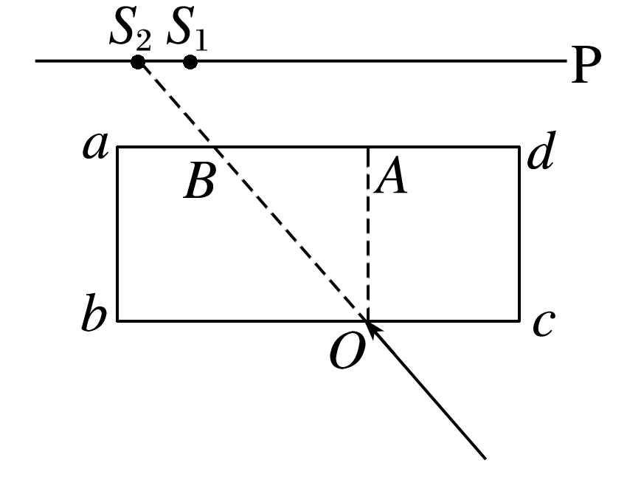

(1)请画出激光束经玻璃折射后完整的光路图；

(2)已经测出*AB* ＝ *l*1，*OA* ＝ *l*2，*S*1*S*2＝ *l*3，则折射率*n*＝________(用*l*1、*l*2、*l*3表示)；

(3)若改用宽*ab*更小的玻璃砖做实验，则*S*1*S*2间的距离会________(填“变大”“变小”或“不变”)。

答案　(1)见解析图　(2)　(3) 变小

解析　(1)根据题意画出光路图如图甲所示

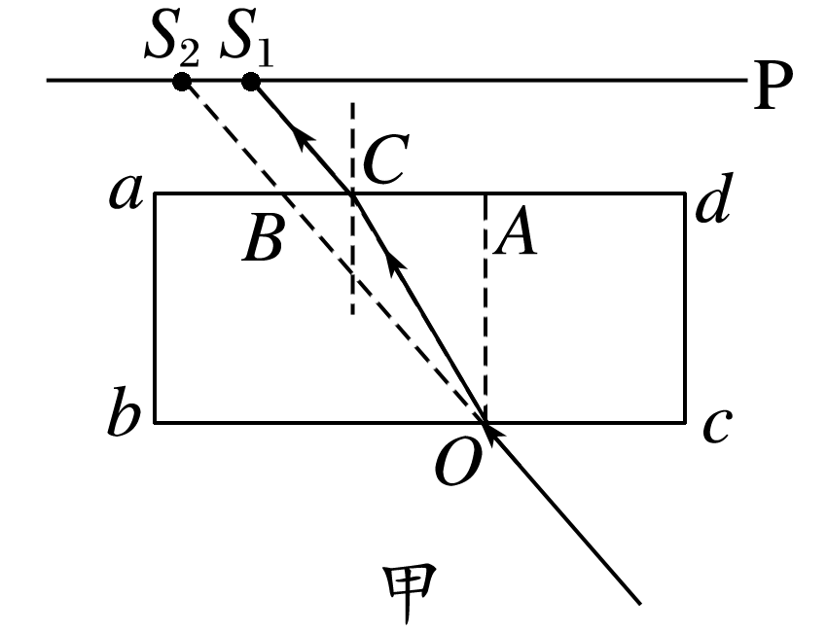

(2)设光线在*C*点射出时入射角为*θ*、折射角为*α*，则根据折射定律有*n*sin *θ* ＝ sin *α*

由于射入玻璃砖的入射角是射出玻璃砖的折射角，则*S*1*S*2＝ *CB*

根据几何关系可知sin *θ*＝

sin *α*＝

联立解得*n*＝

(3)若改用宽*ab*更小的玻璃砖做实验，则画出光路图如图乙所示

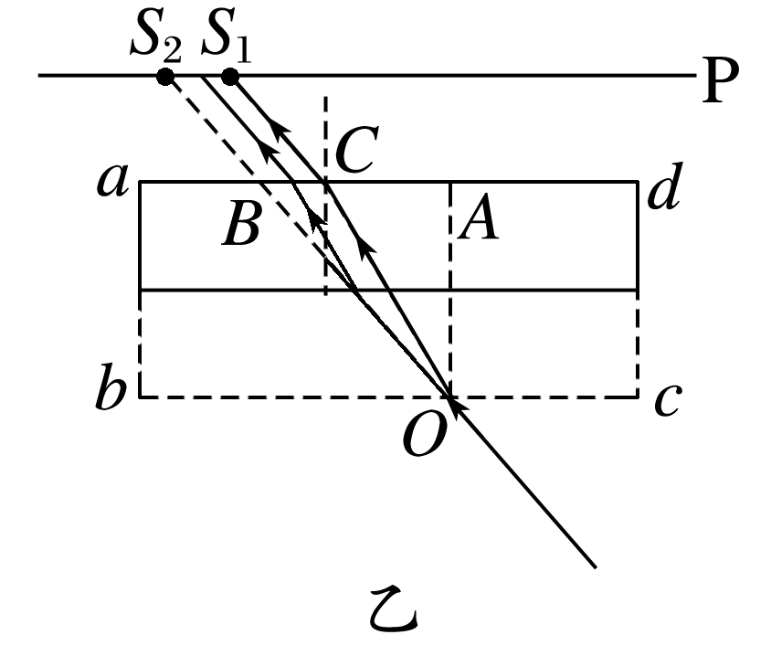

可看出*S*1*S*2间的距离变小。

15.(2023·海南卷·15)用如图所示的电路测量一个量程为100 μA，内阻约为2 000 Ω的微安表头的内阻，所用电源的电动势约为12 V，有两个电阻箱可选，*R*1(0 ～ 9 999.9 Ω)，*R*2(0 ～ 99 999.9 Ω)

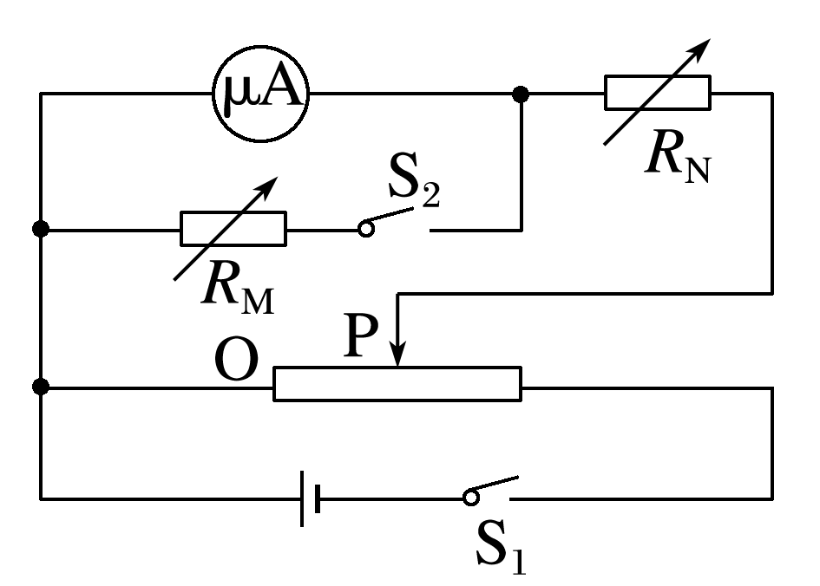

(1)*R*M应选________，*R*N应选________；

(2)根据电路图，请把实物连线补充完整；

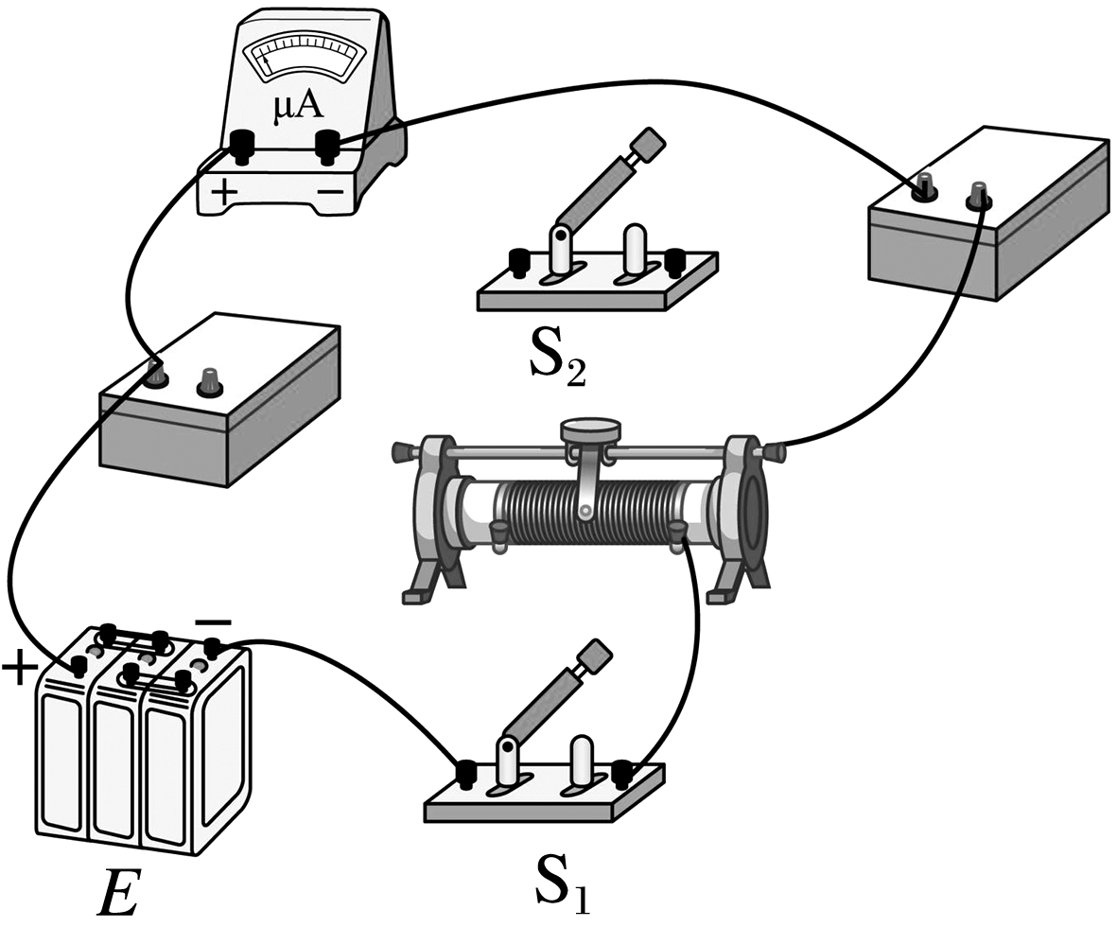

(3)下列操作顺序合理排列是________：

①将变阻器滑动头P移至最左端，将*R*N调至最大值；

②闭合开关S2，调节*R*M，使微安表半偏，并读出*R*M阻值；

③断开S2，闭合S1，调节滑动头P至某位置再调节*R*N使表头满偏；

④断开S1、S2，拆除导线，整理好器材

(4)如图是*R*M调节后面板，则待测表头的内阻为________，该测量值________(填“大于”“小于”或“等于”)真实值。

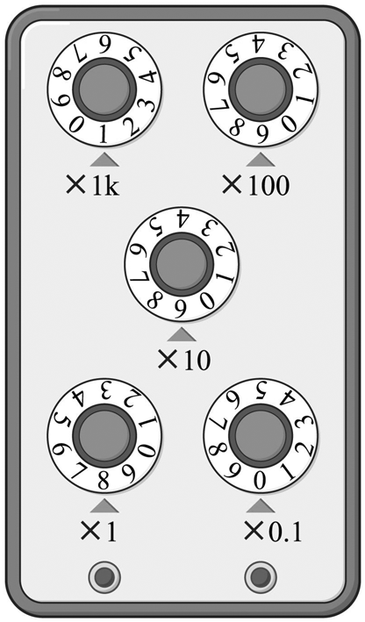

(5)将该微安表改装成量程为2 V的电压表后，某次测量指针指在图示位置，则待测电压为________ V(保留3位有效数字)。

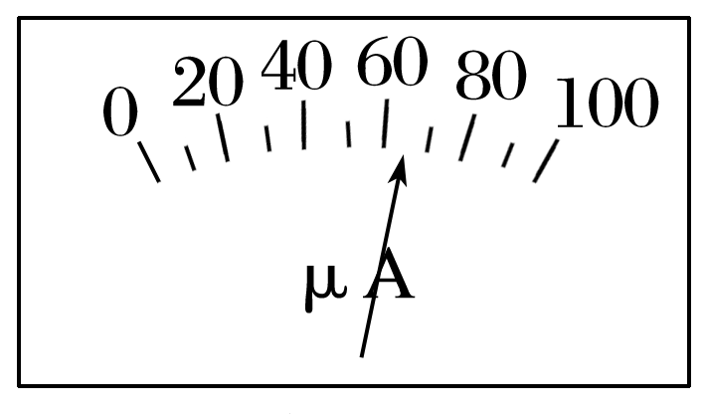

(6)某次半偏法测量表头内阻的实验中，S2断开，电表满偏时读出*R*N值，在滑动头P不变，S2闭合后调节电阻箱*R*M，使电表半偏时读出*R*M，若认为*OP*间电压不变，则微安表内阻为________(用*R*M、*R*N表示)

答案　(1)*R*1　*R*2　(2)见解析图　(3) ①③②④

(4)1 998.0 Ω　小于　(5)1.28　(6)

解析　(1)根据半偏法的测量原理可知，*R*M与*R*A相当，当闭合S2之后，滑动变阻器上方的电流应基本不变，就需要*R*N较大。故*R*M应选*R*1，*R*N应选*R*2。

(2)根据电路图连接实物图有

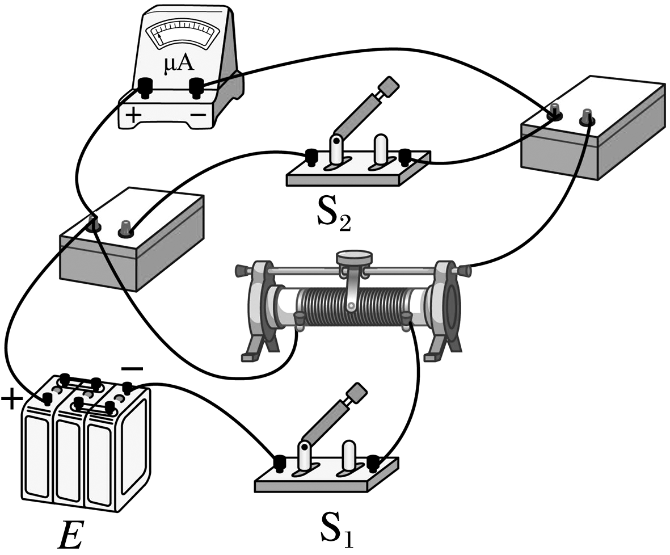

(3)半偏法的实验步骤应为

①将变阻器滑动头P移至最左端，将*R*N调至最大值；

③断开S2，闭合S1，调节滑动头P至某位置再调节*R*N使表头满偏；

②闭合开关S2，调节*R*M，使微安表半偏，并读出*R*M阻值；

④断开S1、S2，拆除导线，整理好器材。

(4)*R*M调节后面板读数为1 998.0 Ω，即待测表头的内阻为199 8.0 Ω。

闭合S2后，*R*M与*R*A的并联阻值小于*R*A的阻值，则流过*R*N的电流大于原来的电流，则流过*R*M的电流大于，故待测表头的内阻的测量值小于真实值。

(5)将该微安表改装成量程为2 V的电压表，则需要串联一个电阻*R*0，则有

*U* ＝ *I*g(*R*g＋*R*0)

此时的电压读数有*U*′ ＝ *I*′(*R*g＋*R*0)

其中*U* ＝ 2 V，*I*g＝100 μA，*I*′ ＝ 64 μA

联立解得*U*′ ＝ 1.28 V

(6)根据题意*OP*间电压不变，可得*I*(*R*A＋*R*N)＝(＋)*R*N＋·*R*A

解得*R*A＝

16.(2023·海南卷·16)某饮料瓶内密封一定质量理想气体，*t*＝27 ℃时，压强*p*＝1.050×105 Pa，

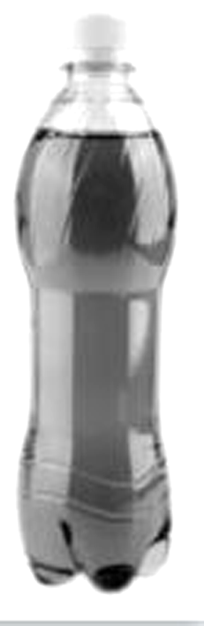

(1)*t*′＝37 ℃时，气压是多大？

(2)保持温度不变，挤压气体，使其压强与(1)时相同时，气体体积为原来的多少倍？

答案　(1)1.085×105 Pa　(2)0.97

解析　(1)由查理定律有：＝，

解得*p*′＝1.085×105 Pa

(2)由玻意耳定律有：*pV*＝*p*′*V*′，解得*V*′≈0.97*V*。

17．(2023·海南卷·17)如图所示，U形金属杆上边长为*L*＝15 cm，质量为*m*＝1×10－3 kg，下端插入导电液体中，导电液体连接电源，金属杆所在空间有垂直纸面向里*B*＝8×10－2 T的匀强磁场。

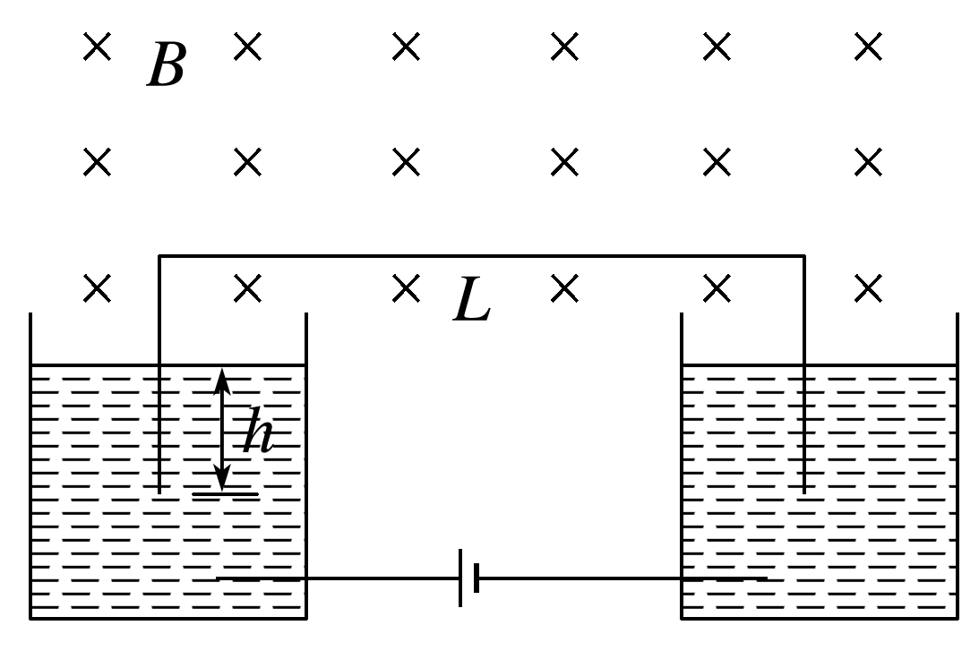

(1)若插入导电液体部分深*h*＝2.5 cm，闭合电键后，金属杆飞起后，其下端离液面高度*H*＝10 cm，设杆中电流不变，求金属杆离开液面时的速度大小和金属杆中的电流有多大；(*g*＝10 m/s2)

(2)若金属杆下端刚与导电液体接触，改变电动势的大小，通电后金属杆跳起高度*H*′＝5 cm，通电时间*t*′＝0.002 s，求通过金属杆截面的电荷量。

答案　(1) m/s　4.17 A　(2)0.085 C

解析　(1)设金属杆离开液面时的速度大小为*v*，金属杆中的电流为*I*。

金属杆离开液面后做竖直上抛运动，飞起的高度为*H*，

由运动学公式得*v*2＝2*gH*，

解得*v*＝ m/s

由动能定理有：*BILh*－*mg*(*H*＋*h*)＝0，得*I*≈4.17 A

(2)对金属杆，由动量定理有：(*BIL*－*mg*)*t*′＝*mv*′，*v*′＝，又*q*＝*It*′，解得*q*＝0.085 C。

18．(2023·海南卷·18)如图所示，有一固定的光滑圆弧轨道，半径*R*＝0.2 m，一质量为*m*B＝1 kg的小滑块B从轨道顶端滑下，在其冲上长木板C左端时，给木板一个与小滑块相同的初速度，已知*m*C＝3 kg，B、C间动摩擦因数*μ*1＝0.2，C与地面间的动摩擦因数*μ*2＝0.8，C右端有一个挡板，C长为*L*。求：

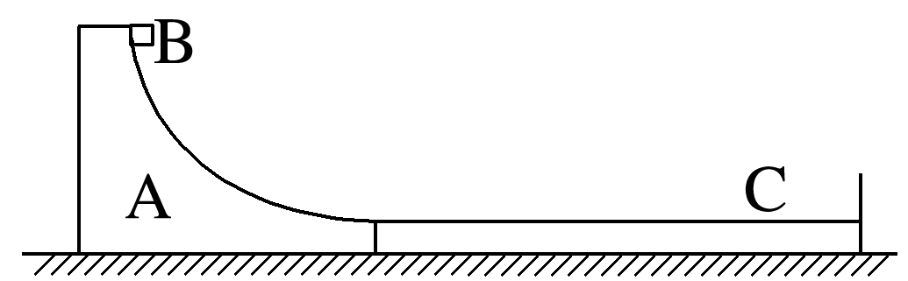

(1)B滑到A的底端时对A的压力是多大？

(2)若B未与C右端挡板碰撞，当B与地面保持相对静止时，B、C间因摩擦产生的热量是多少？

(3)在0.16 m<*L*<0.8 m时，B与C右端挡板发生碰撞，且碰后粘在一起，求B从滑上C到最终停止所用的时间。

答案　(1)30 N　(2)1.6 J　(3)(1－) s

解析　(1)滑块B下滑到A的底端过程，由动能定理有：*m*B*gR*＝*m*B*v*2，解得*v*＝2 m/s

在A的底端，由牛顿第二定律有：*F*N－*m*B*g*＝*m*B，

解得*F*N＝30 N，由牛顿第三定律可知B对A的压力*F*N′＝30 N；

(2)当B滑上C后，B受到的摩擦力向左，根据牛顿第二定律得*F*fB＝*μ*1*m*B*g*＝*m*B*a*1，解得*a*1＝2 m/s2，方向水平向左

C受B向右的摩擦力和地面向左的摩擦力，根据牛顿第二定律*μ*2(*m*B＋*m*C)*g*－*μ*1*m*B*g*＝*m*C*a*2，

解得*a*2＝10 m/s2，方向水平向左，

B向右运动的距离*x*1＝，解得*x*1＝1 m

C向右运动的距离*x*2＝，解得*x*2＝0.2 m

B、C间摩擦产生的热量*Q*＝*μ*1*m*B*g*(*x*1－*x*2)，可得*Q*＝1.6 J；

(3)假设B还未与C上挡板碰撞，C先停下，用时为*t*1，

有：*t*1＝，得*t*1＝0.2 s，此时B的位移*x*B1＝*vt*1－*a*1*t*12，

解得*x*B1＝0.36 m

则*x*相＝*x*B1－*x*2＝0.16 m，

此时*v*B1＝*v*－*a*1*t*1＝1.6 m/s

由*L*>0.16 m，一定是C先停下，之后B再与C上挡板碰撞

设再经*t*2时间B与C挡板碰撞，有：

*L*－0.16＝*v*B1*t*2－*a*1*t*22，得*t*2＝0.8－，*t*2＝0.8＋(舍去)

碰撞时B速度为*v*B2＝*v*B1－*a*1*t*2＝2

碰撞时由动量守恒定律可得

*m*B*v*B2＝(*m*B＋*m*C)*v*BC

解得碰撞后B、C速度为*v*BC＝

之后二者一起减速，*a*3＝*μ*2*g*＝8 m/s2，方向向左，经*t*3后停下，

得：*t*3＝＝

B从滑上C到最终停止所用的总时间*t*＝*t*1＋*t*2＋*t*3＝(1－) s。